上海大学本科毕业论文（设计）全流程管理平台使用说明

# 业务流程图

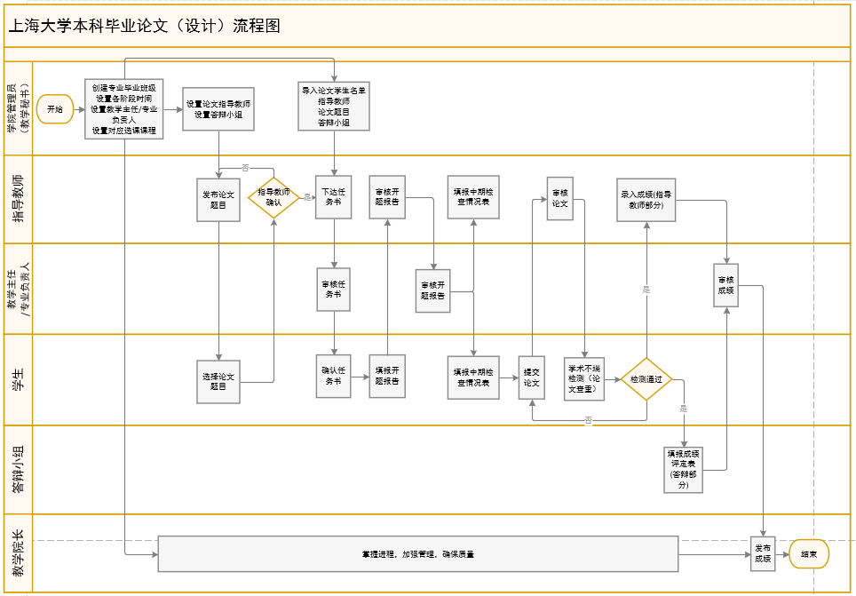

# 教务部管理员

**一、设置论文学年（教务部）**

教务部设置默认论文学年

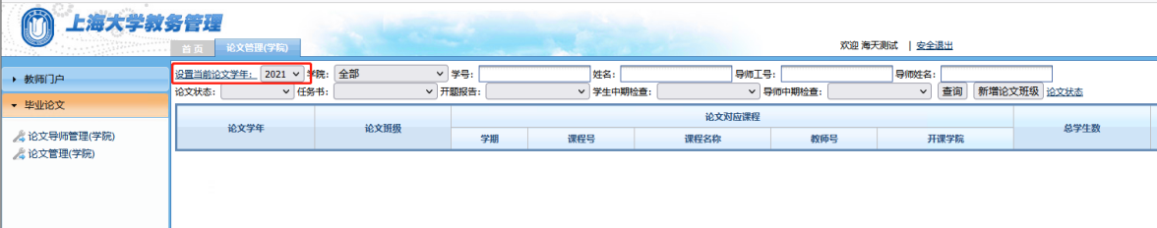

# 学院管理员（教学秘书）

**学院管理员（教学秘书）的基本功能**

论文班级管理 =》论文指导教师管理（此功能选做）=》论文学生管理 =》答辩小组管理 =》论文作业、通知管理 =》查询统计

**一、论文班级管理，论文班级可以设置为和毕业论文（设计）课程1对1关系**

1、设置论文班级的教学主任/专业负责人（用于任务书、开题报告、课题变更等的审核）

2、设置论文各阶段的起止时间

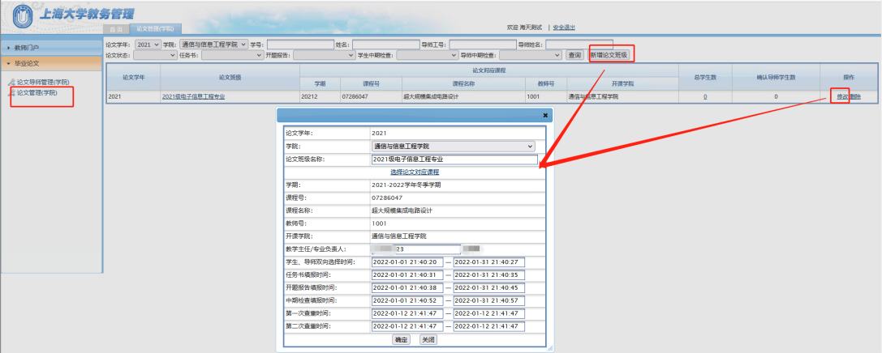

3、论文毕业班和选课数据的匹配

1. 为每个论文毕业班选择对应的选课班级

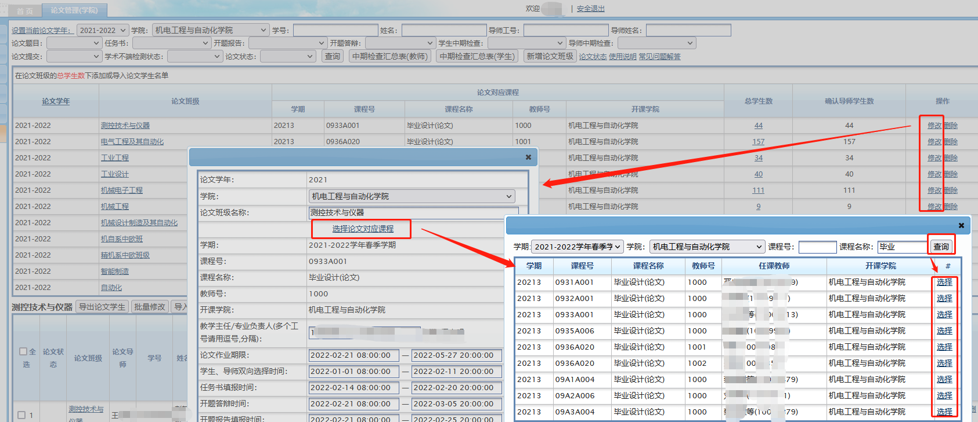

1. 查询毕业班学生和选课名单是否匹配

其中蓝色字样的学生未匹配到选课数据，黑色字样的学生已匹配到选课数据。

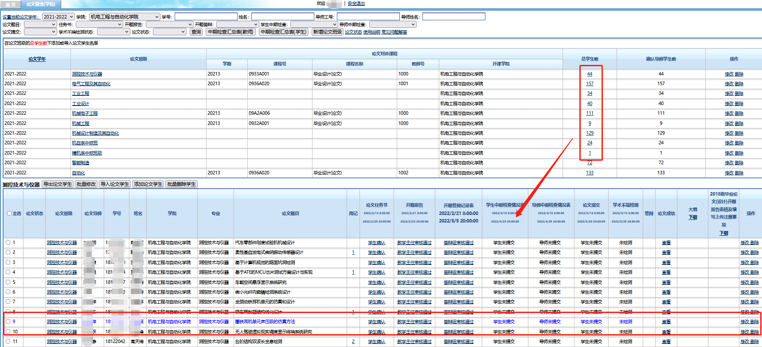

1. 跨学院做毕业设计的学生，但是选课又在自己学院的学生暂时没法匹配

**二、论文学生管理**

1、在论文班级中添加学生，可以通过Excel导入或从学生库中选入的方式添加参加论文的学生

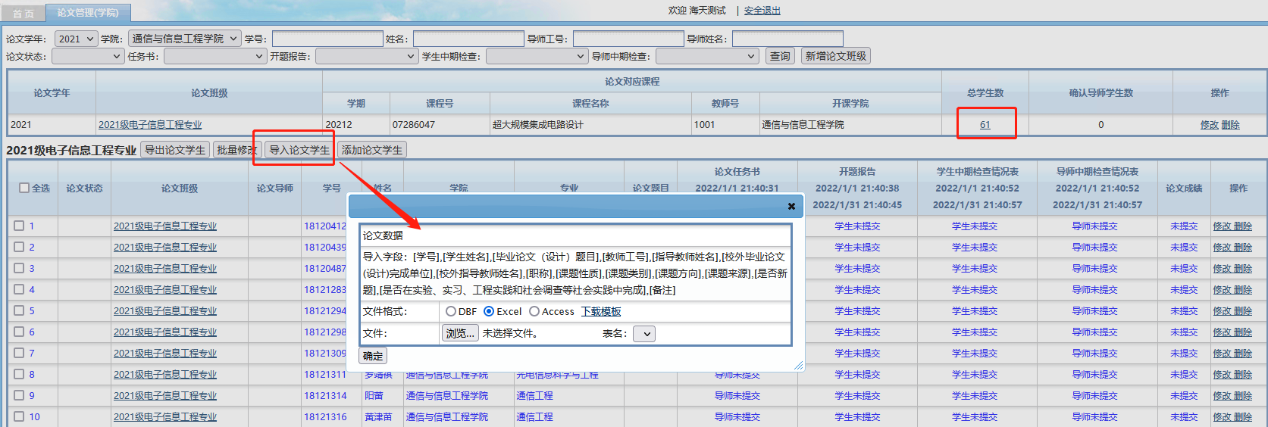

2、学生论文基本信息修改

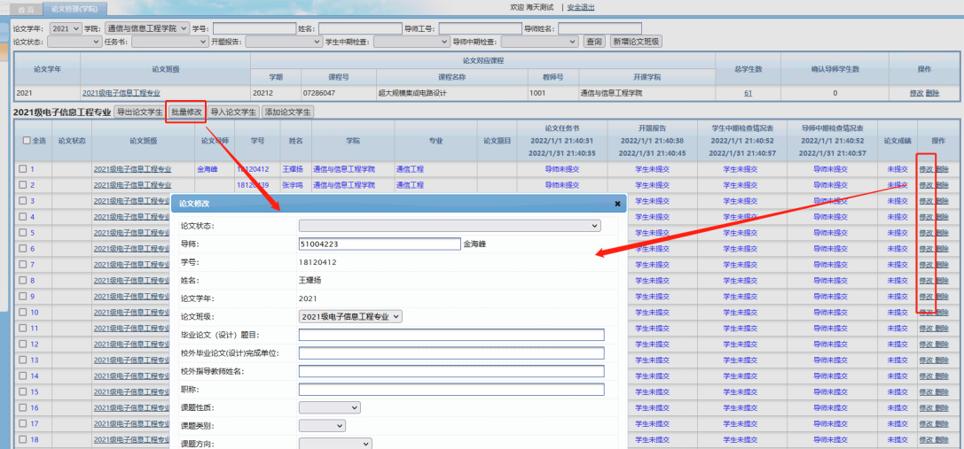

**三、论文作业(通知)管理**

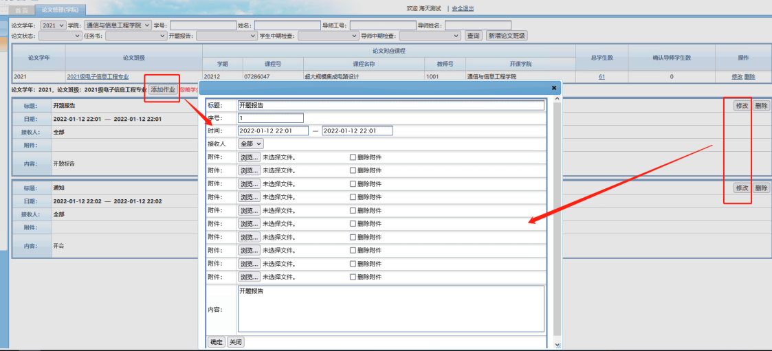

**四、论文指导教师管理（用于论文题目学生、指导教师双选）**

参与双选的指导教师名单管理

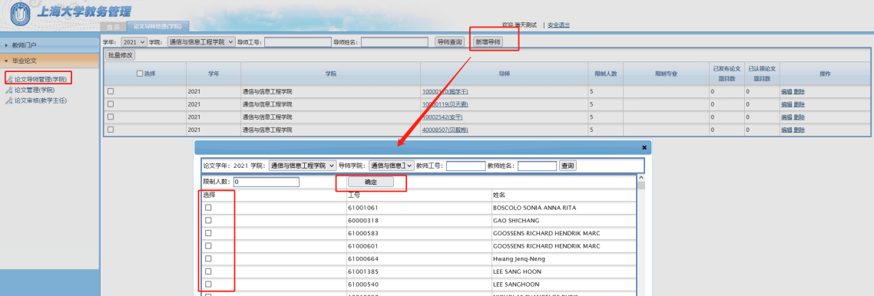

**五、答辩小组管理**

学院管理员（教学秘书）添加答辩小组，分配答辩学生

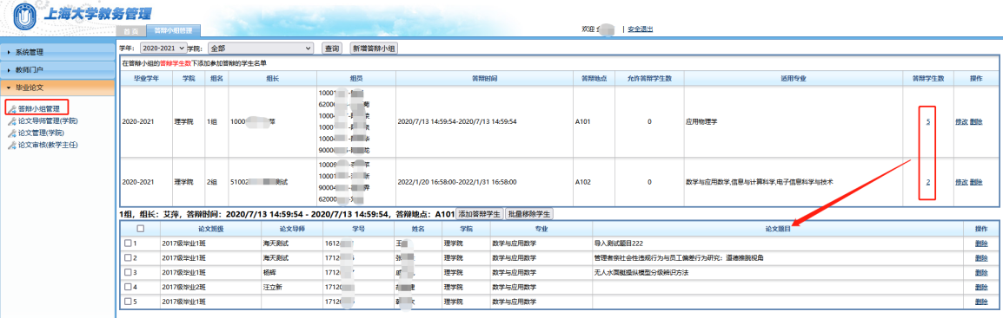

**六、论文查询统计**

1、学院管理员（教学秘书）根据论文作业状态查询学生论文明细情况

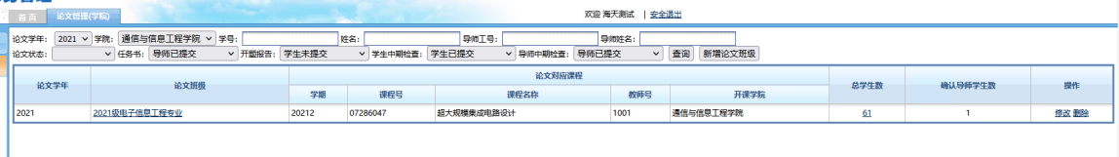

2、中期检查汇总查询

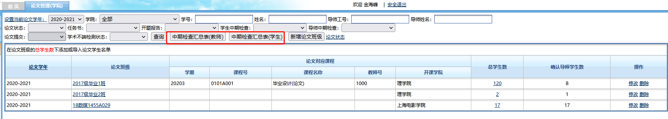

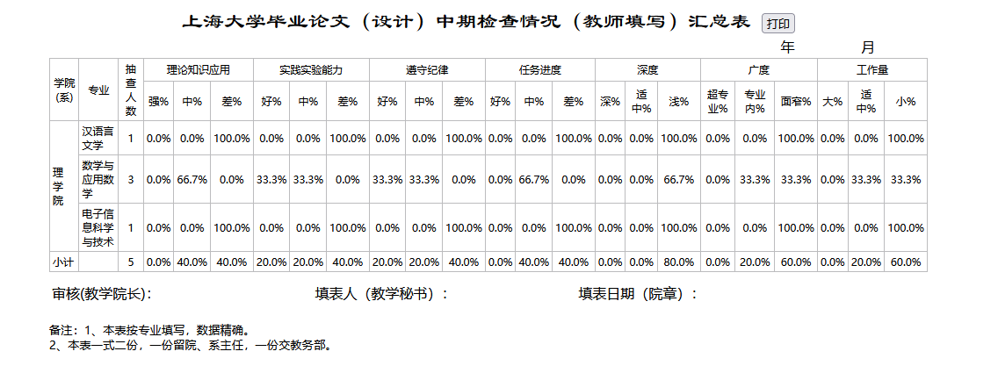

# 教学主任/专业负责人

**教学主任/专业负责人的基本功能：**

审核指导教师提交的任务书=》审核指导教师审核通过的开题报告=》审核课题变更情况=》查看学生、指导教师提交的中期检查情况=》审核论文成绩

1. **论文审核（教学主任/专业负责人）**

1、审核指导教师提交的任务书

2、审核指导教师审核通过的开题报告

3、审核课题变更情况

4、查看学生、指导教师提交的中期检查情况

5、审核论文成绩

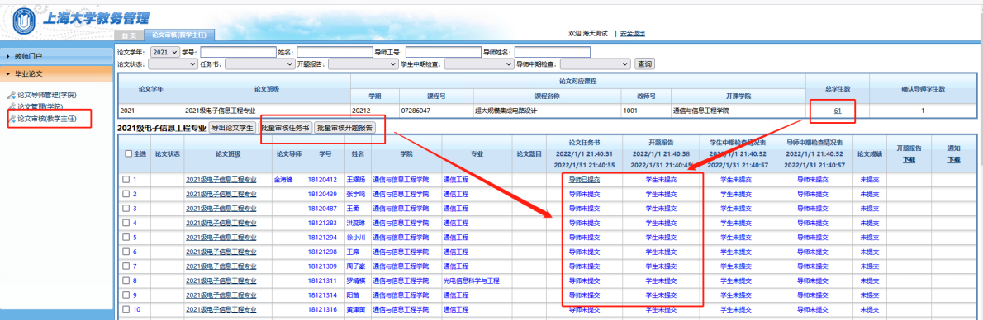

# 教学院长

**一、教学院长的主要功能：**

1、掌握学院毕业论文（设计）工作整体进程，加强过程管理，确保论文质量

2、发布论文成绩

# 指导教师

**指导教师的基本功能：**

填报任务书=》审核学生提交的开题报告=》填报开题答辩记录表（选做）=》审核课题变更情况=》填报中期检查情况表=》审核学生中期报告（选做）=》审核学生论文=》录入论文成绩

1. **论文管理（指导教师）**

1、填报任务书=》教学主任/专业负责人审核=》学生确认

2、审核学生提交的开题报告

3、填报开题答辩记录表（选做）

4、审核课题变更情况

5、填报中期检查情况表

6、审核学生中期报告（选做）

7、审核学生论文

8、录入论文成绩

9、批阅周记

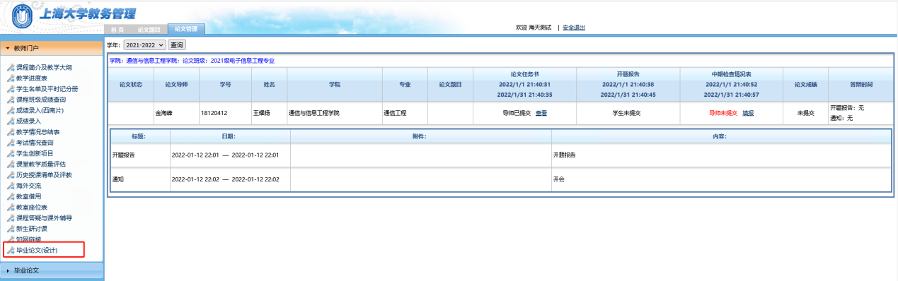

1. **论文题目管理（选做）**

1、指导教师发布论文题目供学生选择

2、确认实际选择论文题目的学生

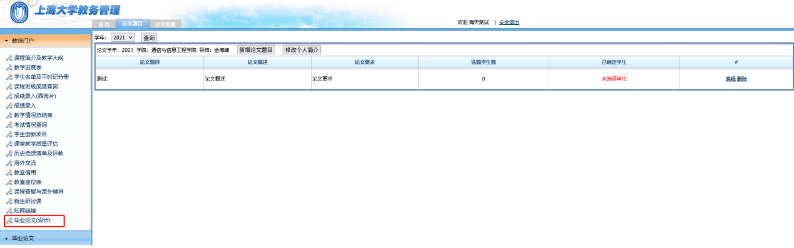

# 学生

**学生的基本功能：**选择论文题目（选做）=》确认任务书=》填报开题报告=》填报中期检查情况表=》填报中期报告（选做）=》提交论文=》学术不端检测（论文查重）

**一、论文管理**

1、选择论文题目（选做）

2、确认任务书

3、填报开题报告=》指导教师审核=》教学主任/专业负责人审核

4、填报中期检查情况表

5、填报中期报告（选做）

6、提交论文=》指导教师审核

7、学术不端检测（论文查重）

8、填报周记

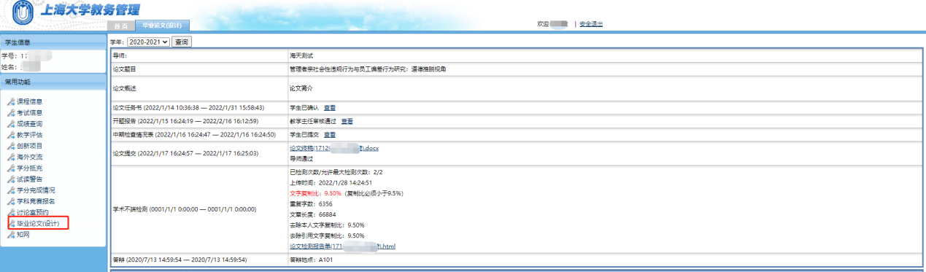

# 周记填报说明

**周记填报基本流程：学生填报=》指导教师批阅**

1. **学生填报**

**1、必须输入新的周记内容后才能有效保存，否则保存后只代表已看过导师批阅！**

2、附件不是必须的，填报内容带有图片、复杂公式或者超过1000字时可以采用附件方式填报。

3、学生可以补填以往周次的内容（最早周次为论文作业期限的起始日期）

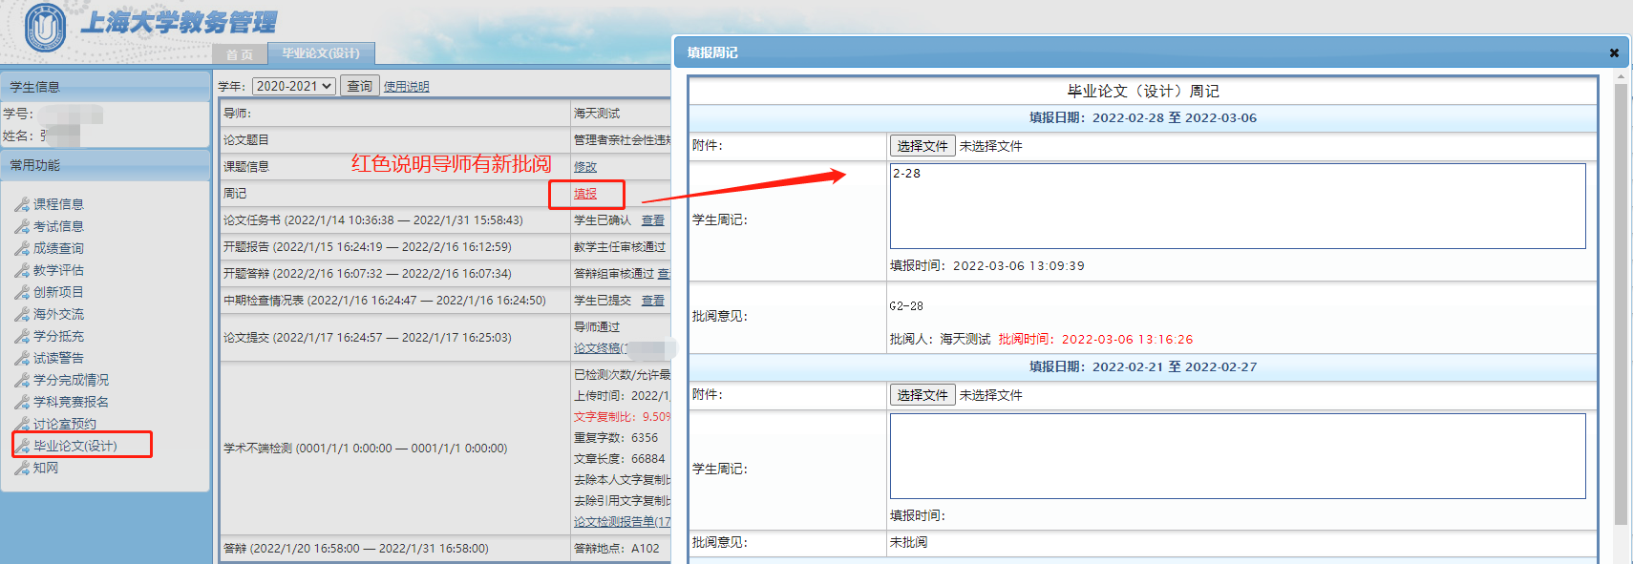

1. **指导教师批阅**

**必须输入新的批阅内容后才能有效保存，否则保存后只代表已看过学生周记！**

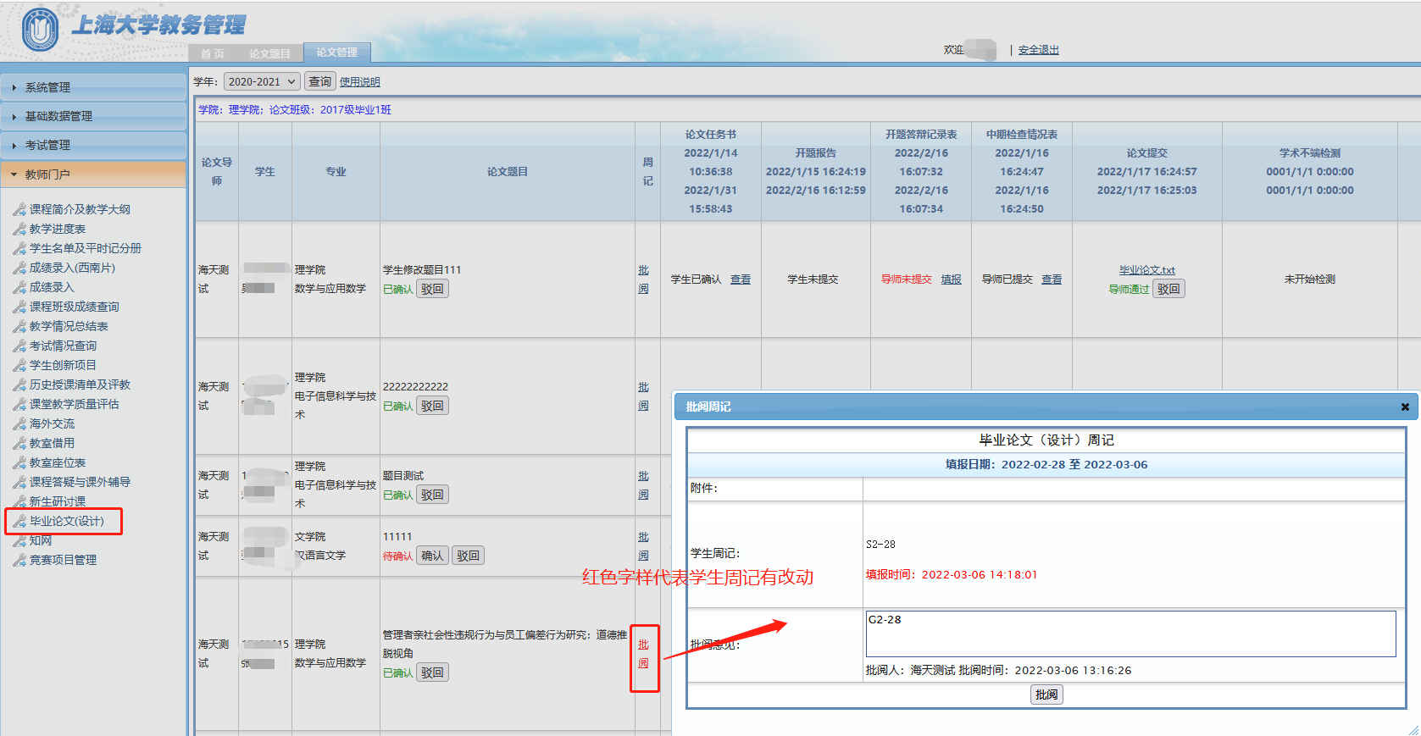

1. **学院管理员（教学秘书）、教学主任/专业负责人查询**

数字标识学生已填报的周记次数

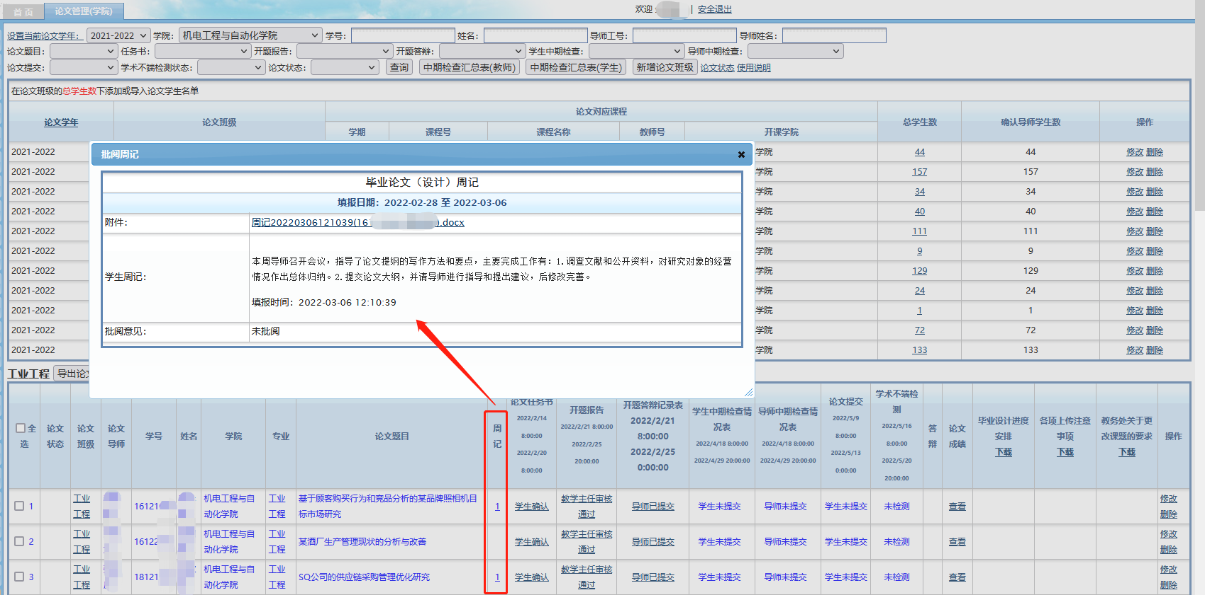

1. **周记填报起始日期**

1、周记填报起始日期为论文作业期限的起始日期，学生可以从该日期开始填报每周一次

2、如果未设置论文作业期限则填报起始日期为填报当日所在周

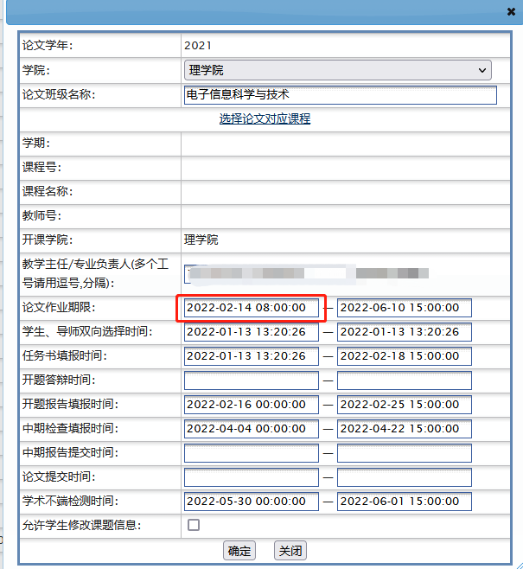

# 课题变更申请

**课题变更申请流程：**学生申请=》指导教师审核=》教学主任/专业负责人审核

开题报告由教学主任/专业负责人审核通过后的课题变更都需要走课程变更申请流程。

1. **学生申请**

学生申请课题变更并提交指导教师审核

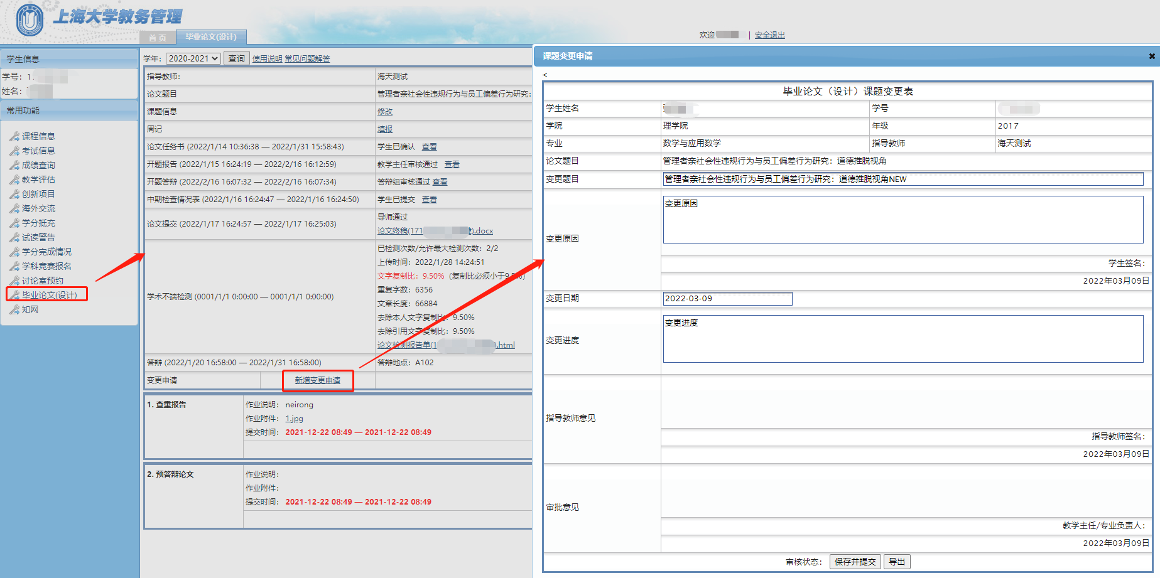

1. **指导教师审核**

指导教师审核学生提交的课题变更申请并提交教学主任/专业负责人审核

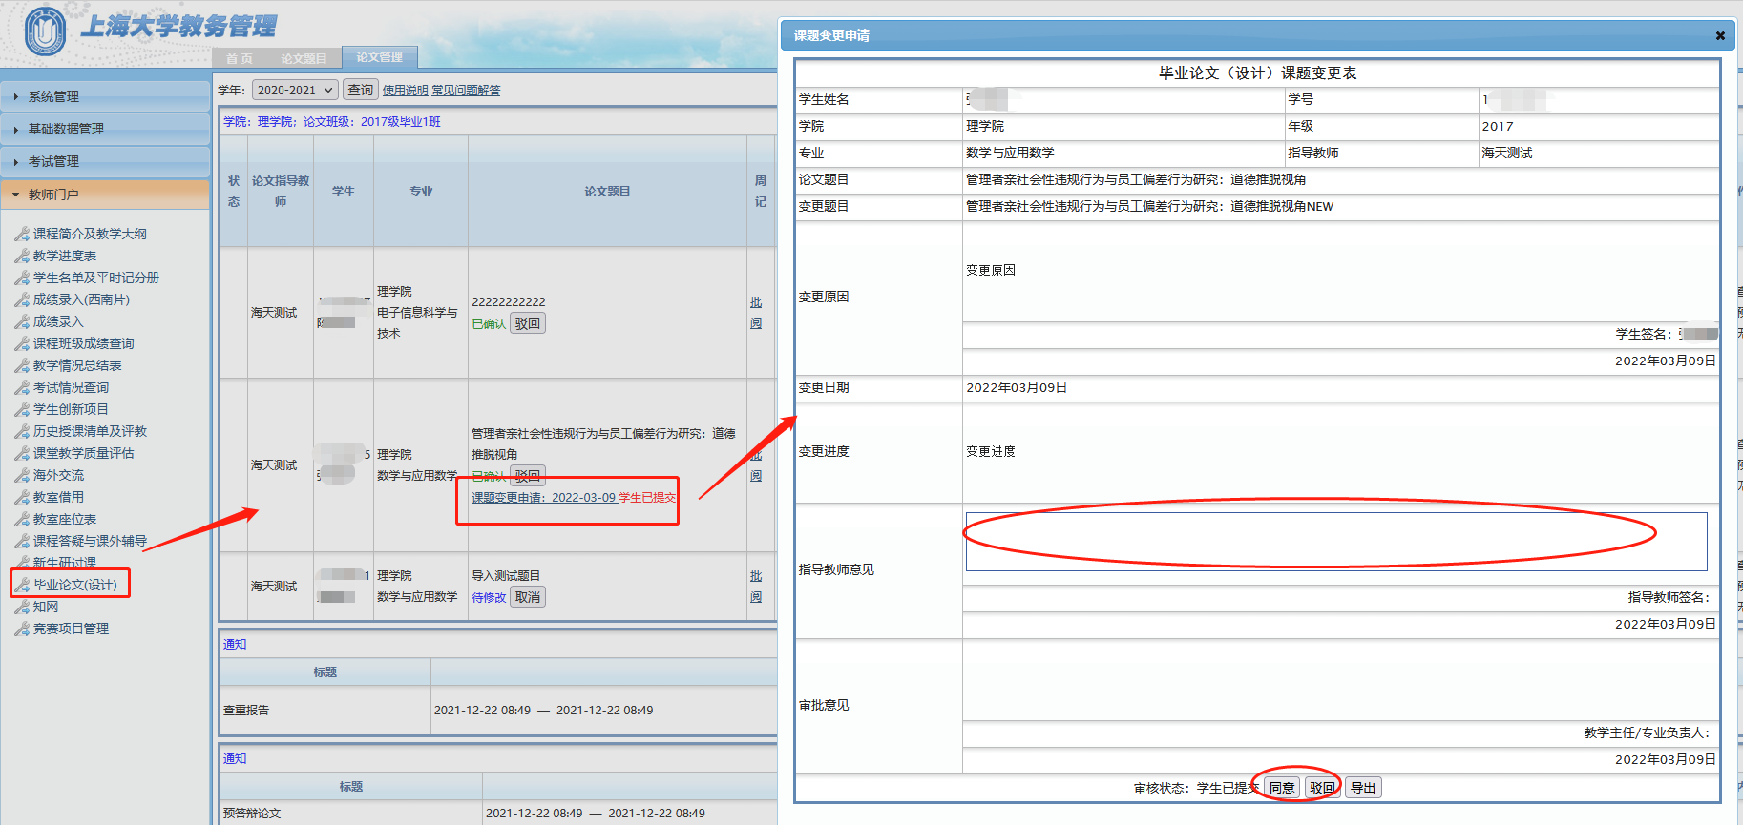

1. **教学主任/专业负责人审核**

教学主任/专业负责人最终审核课题变更申请

**如果终审通过后学生的论文题目自动更新为变更后的题目，操作人也可以选择在审核通过的同时驳回《任务书》和《开题报告》**

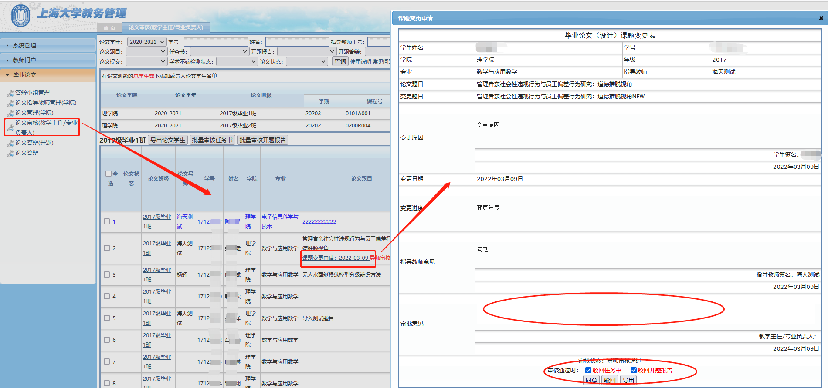

1. **指导教师重新填报任务书走正常审核流程、学生重新填报开题报告走正常审核流程**

# 答辩记录使用说明

答辩记录流程：学院教学秘书在答辩小组管理中设置答辩记录员的学工号（学生、教师都可）=》答辩记录员录入=》答辩组长审核

1. **设置答辩记录员**

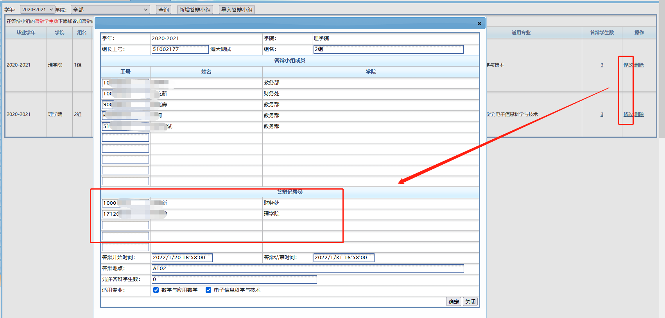

1. **答辩记录填报**

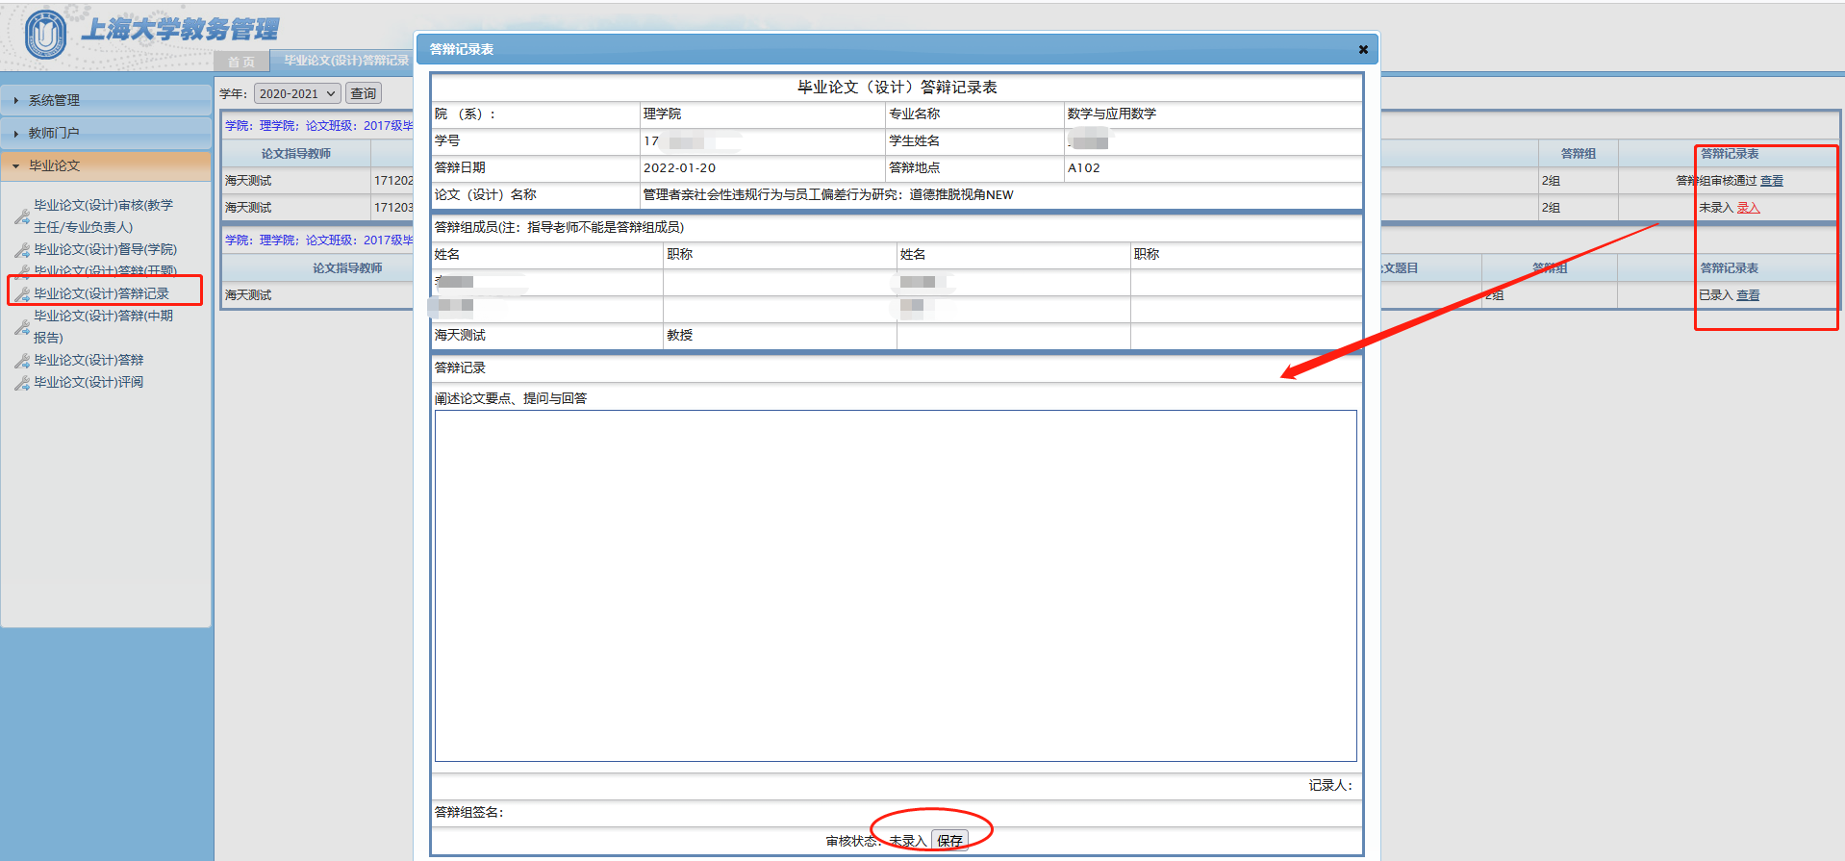

1. **答辩记录审核**

